ДЕЙСТВИЯ НАСЕЛЕНИЯ
ПРИ НАВОДНЕНИИ

Наводнение – временное затопление участков суши в результате подъёма уровня воды в реках, озёрах, морях.

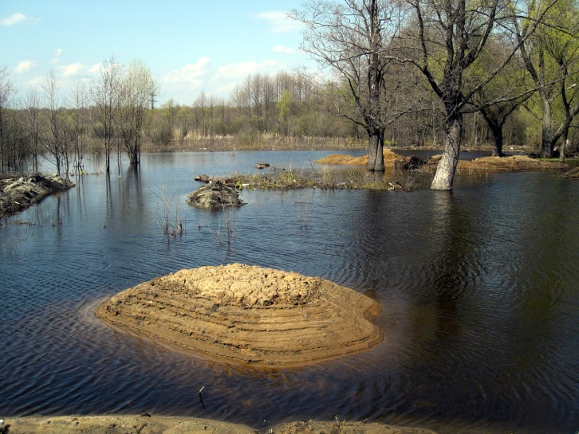

До прибытия помощи:
как можно быстрее займите ближайшее возвышенное место;
оставайтесь на нём до прибытия помощи;
подавайте сигналы, позволяющие вас обнаружить:
в дневное время – вывесите белое или цветное полотенце, в ночное время – разведите костёр, зажгите фонарь, подавайте сигналы фонариком;
отталкивайте шестом опасные предметы.

Если вода продолжает прибывать:
сделайте плот из подручных материалов;
эвакуируйтесь только тогда, когда уровень воды достигнет места, где вы находитесь;
управляйте плотом с помощью шеста;
плывите в ближайшее безопасное место.

Оказавшись в воде – держитесь за плавающие
предметы, сохраняйте присутствие духа!

ДЕЙСТВИЯ НАСЕЛЕНИЯ
ПРИ ПОЖАРЕ В ЛЕСУ
Почувствовав запах дыма и приближение огня:
определите направление его распространения;
выберите безопасный маршрут выхода из леса в безопасное место;
двигайтесь под прямым углом к направлению распространения лесного пожара.

Если пожар уже близко:

окунитесь в ближайший водоём или облейте себя запасом воды;
накройте голову и верхнюю часть тела мокрой одеждой;
при сильном задымлении дышите через мокрую повязку;
идите, пригибаясь к земле;
ищите возможность преодоления кромки пожара по дорогам, лесным ручьям, озёрам.

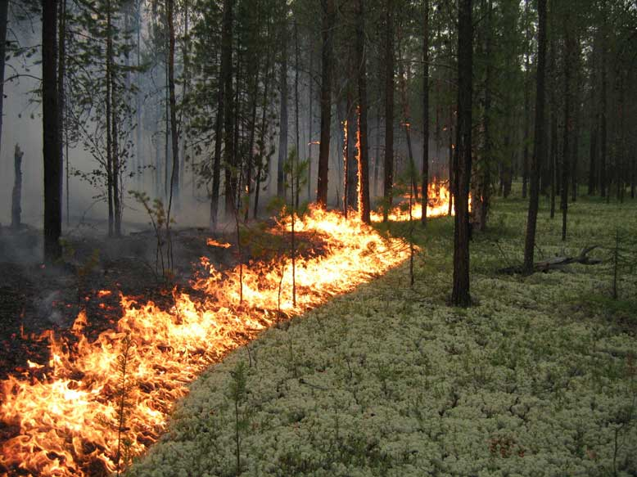

В пожароопасный сезон в лесу нельзя:

разводить костры и пользоваться открытым огнём, выжигать траву под деревьями, на полянах, просеках, лугах;
поджигать солому на полях, расположенных близко к лесу;
оставлять на освещённых лесных полянах бутылки, банки и осколки стекла;
использовать автомобили с неисправной топливной системой;
оставлять промасленный или пропитанный топливом материал;
употреблять при охоте пыжи из легковоспламеняющихся или тлеющих материалов.

ДЕЙСТВИЯ НАСЕЛЕНИЯ
ПРИ УРАГАНЕ, СИЛЬНОМ ВЕТРЕ
С получением информации о приближении урагана, бури, смерча следует немедленно укрыться в защитных сооружениях или укрытиях, в зданиях.

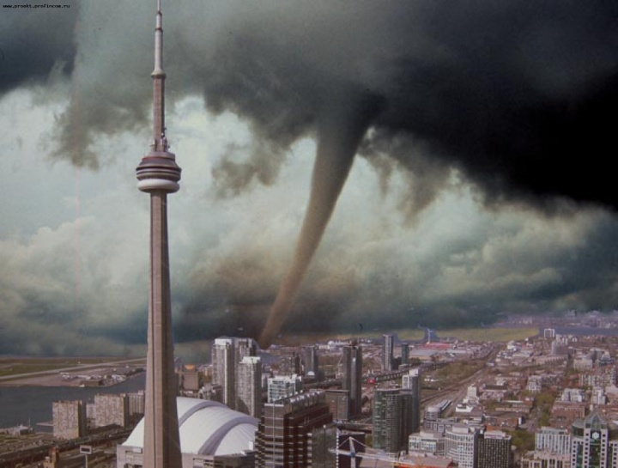

Если стихия застала на открытой местности, необходимо укрыться в канаве, яме, овраге или любой выемке, лечь на дно и плотно прижаться к земле.

После ураганов, бурь, смерчей не рекомендуется заходить в повреждённые здания, не убедившись в безопасности
и отсутствии значительных повреждений лестниц, стен, потолков.

ПРАВИЛА ПОВЕДЕНИЯ ПРИ ЗЕМЛЕТРЯСЕНИИ

Землетрясение – это подземные колебания и толчки в результате сейсмических волн и подвижек определённых участков земной горы.
Проявление: колебания земли, образование трещин, обвалы, оползни, сели и т.д.

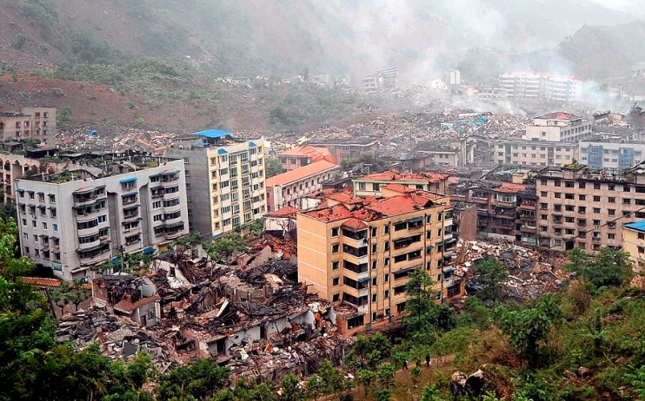

Порядок действий и меры защиты:
прослушать сообщение местных органов ГО и ЧС, строго выполнять их указания и рекомендации;
иметь запас продуктов питания, воды, одежды и средств оказания первой медицинской помощи;
при первых толчках отключить электроэнергию, газ, погасить огонь в печах, быстро покинуть здание и отойти от него на открытое место, где нет линий передач энергии, столбов, мостов, трубопроводов. От момента первых колебаний до разрушительных толчков проходит 10-15 секунд;
если выйти из здания не удалось, следует занять безопасное место: углы, дверные проёмы внутренних капитальных стен или возле опорной колонны здания, лучше под кроватью, столом.

Наиболее опасные места: застеклённые проёмы наружных стен, у окон, в угловых комнатах, лестничные клетки, лифты.

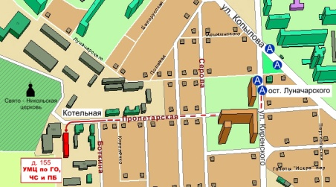

КГКОУ ДПО
«УМЦ по ГО, ЧС и ПБ»
находится по адресу:
660100, г. Красноярск, ул. Пролетарская, 155.
Остановка транспорта: ул. Луначарского.
Автобусы 2, 76, 12, 14, 43, 49, 68, 80, 89, 91;
троллейбусы 5, 13, 15
т. (391) 243-85-29, т/ф. (391) 243-85-38

Учебно-методический центр
по гражданской обороне,
чрезвычайным ситуациям
и пожарной безопасности
Красноярского края

ДЕЙСТВИЯ НАСЕЛЕНИЯ
ПРИ СТИХИЙНЫХ БЕДСТВИЯХ

г. Красноярск

